ՏԵՂԵԿԱՏՎՈՒԹՅՈՒՆ
Պետական հավաստագրերի հիման վրա տրամադրվող պարագաների վերաբերյալ
«Կինդ-Արտ» ՍՊԸ
 | Ապրանքանիշը  մոդելը | Տեխնիկական նկարագրությունը | Լուսանկարը | Գինը  ՀՀ դրամ | Տրամադրման վայրի հասցեն և հեռախոսահամար,  (առկայության դեպքում` նաև էլեկտրոնային հասցե, ֆաքս և այլ կոնտակտային տվյալներ) | Համապատասխանության հավաստագիր կամ հայտարարագիրը  (լուսանկարը կամ սկանավորված)
1 | Kind  Avero S+ | Տրիմերրային ծրագրավորվող լսողական սարք` նախատեսված լսողության միջին կամ ծանր կորստի համար  - Լրիվ ակուստիկ ուժեղացումը 53-65 ԴԲ  - Առավելագույն ակուստիկ ուժեղացումը 1600 ՀՑ հաճախականության դեպքում 119-130 ԴԲ  - Սարքի մուտքին բերված սեփայան աղմուկի մակարդակը ոչ ավել քան 19 ԴԲ  - Հարմոնիկների գործակիցը 500-1600 ՀՑ տիրույթում ոչ ավել քան 3%  - Ձայնի ուժեղացման նկատմամբ սարքի զգայունությունը 53 ԴԲ  - Հետադարձ աղմուկի ճնշում (AFC²)  - Ֆիլտր NOTCH  - 2 ծրագրի առկայություն  - Ծրագրերի փոփոխման հնարավորություն  - WDRC ալիքների քանակ՝ 2  - Ալիքների հաճախականության փոփոխման հնարավորություն  - Մարտկոցի լիցքի ցուցիչի առկայություն  - Աքսեսուարներ՝ ձայնային կարգավորման ծածկ, խլացնող տարբեր կեռիկներ, աուդիոադապտեր  - Հետադարձ ակուստիկ կապի ճնշման համակարգի առկայություն՝ ոչ մի սուլոց որևէ իրավիճակում  - Սարքի ներքին միացումների նանոծածկույթ՝ ոչ մի խափանում առաջիկա տարիներին  - Ինդուկցիոն կոճի առկայություն՝ FM համակարգի հետ կապվելու համար | 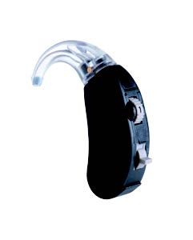 | 80 000 | Սպասարկման հասցե՝  ք. Երևան, Էրեբունի հիվանդանոց 6-րդ հարկ  Հեռ.՝ 091 40-42-61  Էլ.փոստ՝ marotag@mail.ru  Գործունեության այլ վայրերի կոնտակտային տվյալներ՝  - ՀՀ Շիրակի մարզ, ք. Գյումրի,Նժդեհի 5  (Մոր և մանկան Ավստրիական հիվանդանոց)  Հեռ.՝ 093 91- 74- 47  - ՀՀ Լոռու մարզ, ք. Վանաձոր, Թատերական 6/1  (Լոռի 1 բ/կ)  Հեռ.՝ 093 20-45-41 | Ստորև ներկայացված որակի եվրոպական ստանդարտների համապատասխանության հավաստագրերը տրամադրված են <<Կինդ-Արտ» ՍՊԸ-ի կողմից տրամադրվող լսողական սարքերի համար  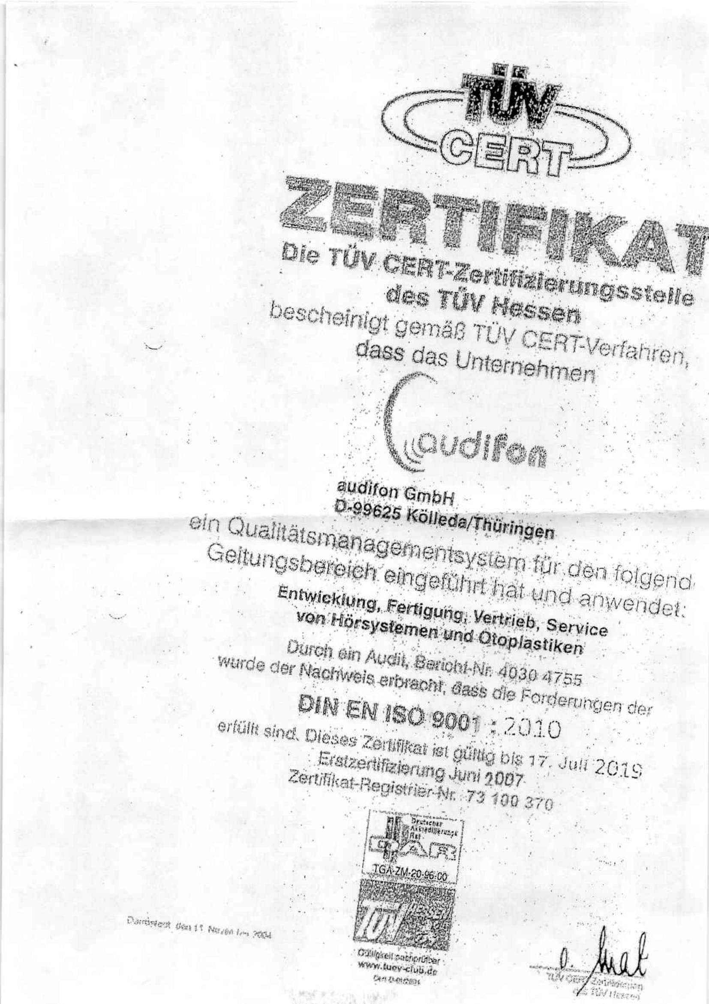
 | Kind  Arriva S+ | Տրիմերրային ծրագրավորվող լսողական սարք` նախատեսված լսողության միջին կամ ծանր կորստի համար  - Լրիվ ակուստիկ ուժեղացումը 56-67 ԴԲ  - Առավելագույն ակուստիկ ուժեղացումը 1600 ՀՑ հաճախականության դեպքում 119-131 ԴԲ  - Սարքի մուտքին բերված սեփայան աղմուկի մակարդակը ոչ ավել քան 17 ԴԲ  - Հարմոնիկների գործակիցը 500-1600 ՀՑ տիրույթում ոչ ավել քան 3%  - Ձայնի ուժեղացման նկատմամբ սարքի զգայունությունը 54 ԴԲ  - Հետադարձ աղմուկի ճնշում (AFC²)  - Ֆիլտր NOTCH  - 2 ծրագրի առկայություն  - Ծրագրերի փոփոխման հնարավորություն  - Ալիքների քանակ՝ 8  - WDRC ալիքների քանակ՝ 4  - Ալիքների հաճախականության փոփոխման հնարավորություն  - Մարտկոցի լիցքի ցուցիչի առկայություն  - Աքսեսուարներ՝ ձայնային կարգավորման ծածկ, խլացնող տարբեր կեռիկներ, աուդիոադապտեր  - Հետադարձ ակուստիկ կապի ճնշման համակարգի առկայություն՝ ոչ մի սուլոց որևէ իրավիճակում  - Սարքի ներքին միացումների նանոծածկույթ՝ ոչ մի խափանում առաջիկա տարիներին  - Ինդուկցիոն կոճի առկայություն՝ FM համակարգի հետ կապվելու համար |  | 100 000 | Սպասարկման հասցե՝  ք. Երևան, Էրեբունի հիվանդանոց 6-րդ հարկ  Հեռ.՝ 091 40-42-61  Էլ.փոստ՝ marotag@mail.ru  Գործունեության այլ վայրերի կոնտակտային տվյալներ՝  - ՀՀ Շիրակի մարզ, ք. Գյումրի,Նժդեհի 5  (Մոր և մանկան Ավստրիական հիվանդանոց)  Հեռ.՝ 093 91- 74- 47  - ՀՀ Լոռու մարզ, ք. Վանաձոր, Թատերական 6/1  (Լոռի 1 բ/կ)  Հեռ.՝ 093 20-45-41 | 